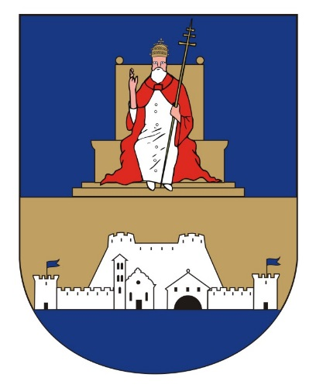

GRAD HVAR UDRUGA ŽMERGO
JAVNI POZIV
na sudjelovanje u akciji „World Cleanup Day“ – „Zelena čistka“ 15. rujna 2018.g.

Zadovoljstvo nam je još jednom pozvati Vas na sudjelovanje u najvećoj nacionalnoj kampanji zaštite okoliša – „Zelena čistka 2018.“. Ove godine pridružit ćemo se volonterima 150 zemalja s kojima ćemo zajedno, u okviru Svjetskog dana čišćenja (World Cleanup Day), čistiti otpad iz okoliša.

15. rujna 2018., subota, od 9:45 do 11:45 u Križnoj luci
Program:
09:45 – 10:00 prijava sudionika ispred trgovine „Tommy“ u Križnoj Luci
10:00 – 11:00 čišćenje
10:45 – 11:00 edukacija o reciklaži za djecu
11:00 – 11:45 marenda

Lokacije po sudionicima i dobnim skupinama:
- 6 – 7 godina (+ staratelj) – šetnica od plaže kod Franjevačkog samostana do JK Zvir i Dječje igralište „Križna Luka“
- 7 – 14 godina (+ staratelj) – obala (stijene i plaža) od plaže kod Franjevačkog samostana do plaže „Galeb“
- 14 – 18+ godina, udruge i odrasli građani – zelena površina iza trgovine „Tommy“ do zavoja kod trgovine „Stifa“
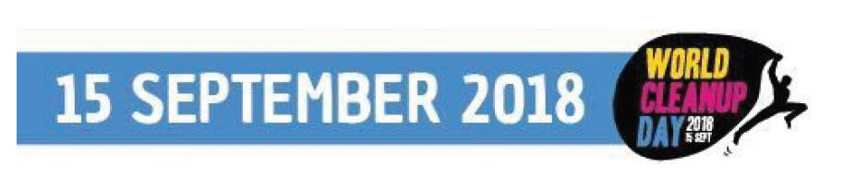
- ronioci – uvala, lučica Križna luka

